Инструкция по работе с мобильным приложением Traffic Mobile

Содержание
1. Общие сведения 3
2. Скачивание и установка приложения 3
2. Вход в приложение 4
3. Описание раздела меню "Аналитика” 6
3.1. Работа с группой отчетов «Посещаемость» 6
3.2. Работа с группой отчетов «Финансы» 7
4. Описание раздела меню «Выбрать даты» 7
5. Описание раздела меню «Настройки» 8

Общие сведения

Мобильное приложение (Далее МП) Traffic Mobile предназначено для анализа данных по подсчету посетителей и выручки с помощью сбора, хранения и упорядочивания данных, собираемых с оборудования, производящего подсчет посетителей (сенсоры подсчета вертикальные/горизонтальные) и из файла о продажах на объекте.

Скачивание и установка приложения
- Подготовка устройства

Разрешите установку из неизвестных источников:
- Перейдите в Настройки вашего устройства.
- Найдите раздел Безопасность или Приложения (в зависимости от модели устройства).
- Включите опцию Неизвестные источники (или аналогичную). Это позволит устанавливать приложения из файлов APK, скачанных вне Google Play.
2. Скачивание APK-файла
- Откройте браузер на вашем устройстве.
- Перейдите на сайт (Уточнить куда будем выкладывать), где доступен APK-файл.
- Нажмите “Скачать APK”.
- Дождитесь завершения загрузки файла.

3. Установка APK-файла
- Откройте Проводник или Файловый менеджер на вашем устройстве.
- Перейдите в папку Загрузки (или ту, куда был скачан APK-файл).
- Найдите скачанный APK-файл и нажмите на него.
- Появится окно с запросом на установку. Нажмите Установить.
- Дождитесь завершения процесса установки.

Вход в приложение

Откройте приложение, Вам необходимо войти в систему. Для этого нажмите на кнопку «Открыть настройки». | 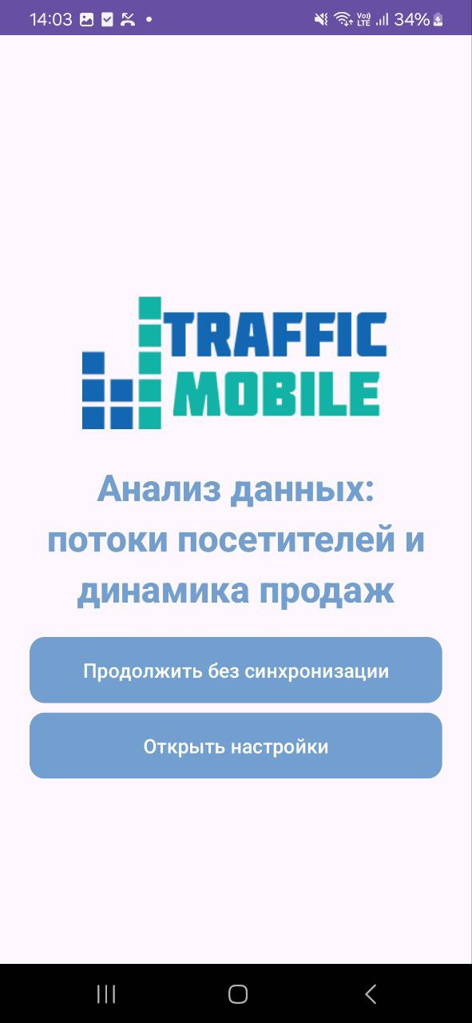
Введите данные для настройки FTP-соединения:  - FTP – Хост (IP или домен): 212.248.42.157  - Порт: 28351  - Логин: ftpuser  - Пароль: B9v9q4R6a  И нажмите “Проверить соединение”. Если все введено верно, отобразиться уведомление. Нажмите “Сохранить нас ройки” и затем “Синхронизация”. | 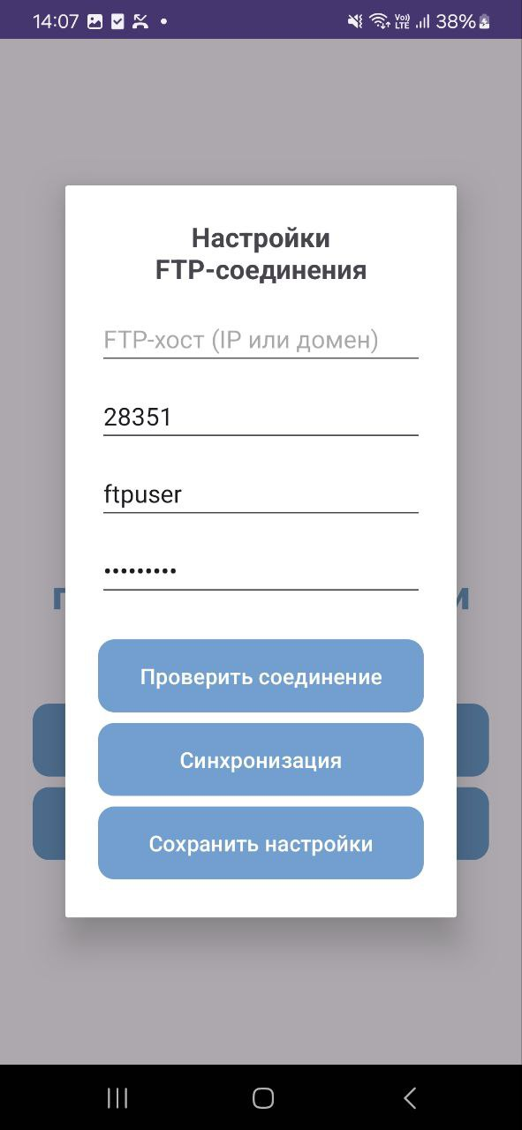
Дождитесь завершения импорта данных. | 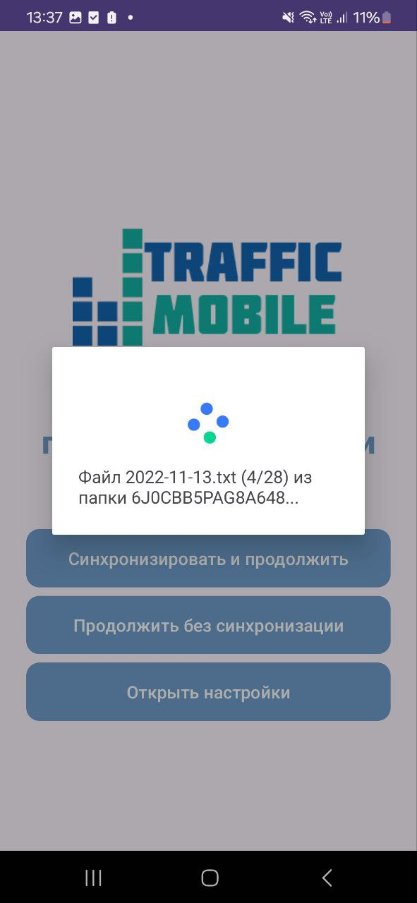
Нажмите “Продолжить”. | 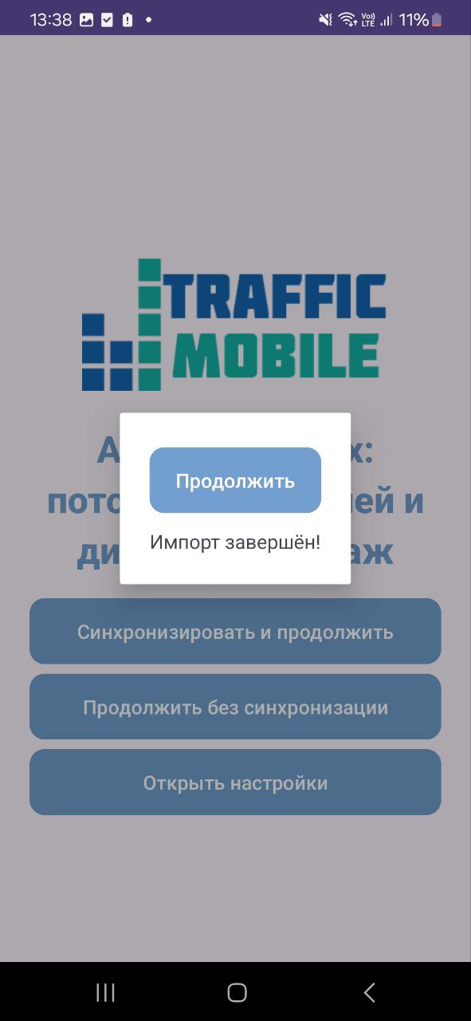

Описание раздела меню "Аналитика”
Раздел меню «Аналитика» является главным и в нем ведется основная работа и выполняется основная функция приложения – построение отчетов по посещаемости объектов.
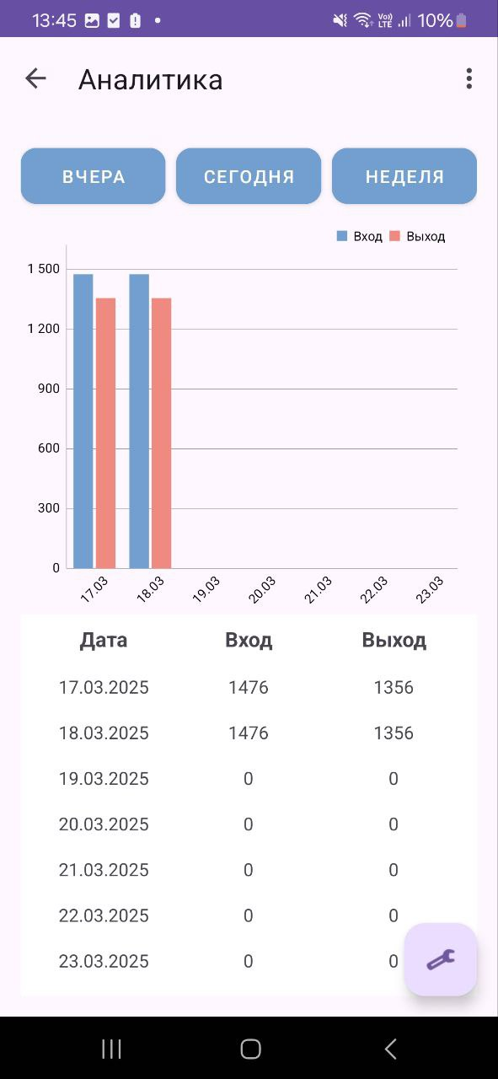

3.1. Работа с группой отчетов «Посещаемость»
В разделе отображаются сгруппированные за выбранный период данные из FTP- файла, для настройки проходов нажмите на иконку “Настройки” и выберите проходы, данные по которым вы хотите посмотреть.
Для того что бы убрать или добавить проход, нужно проставить галочку в списке проходов. | 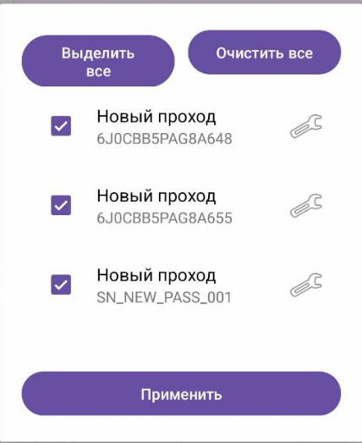
Для изменения названия, нажмите на иконку “Настройки” и переименуйте проход. | 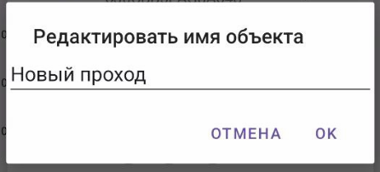

Работа с группой отчетов «Финансы»
Нажмите на меню (три точки) и переключитесь на отчет “Финансы”. В нем будет отображена статистика продаж за выбранный, настроенный период. | 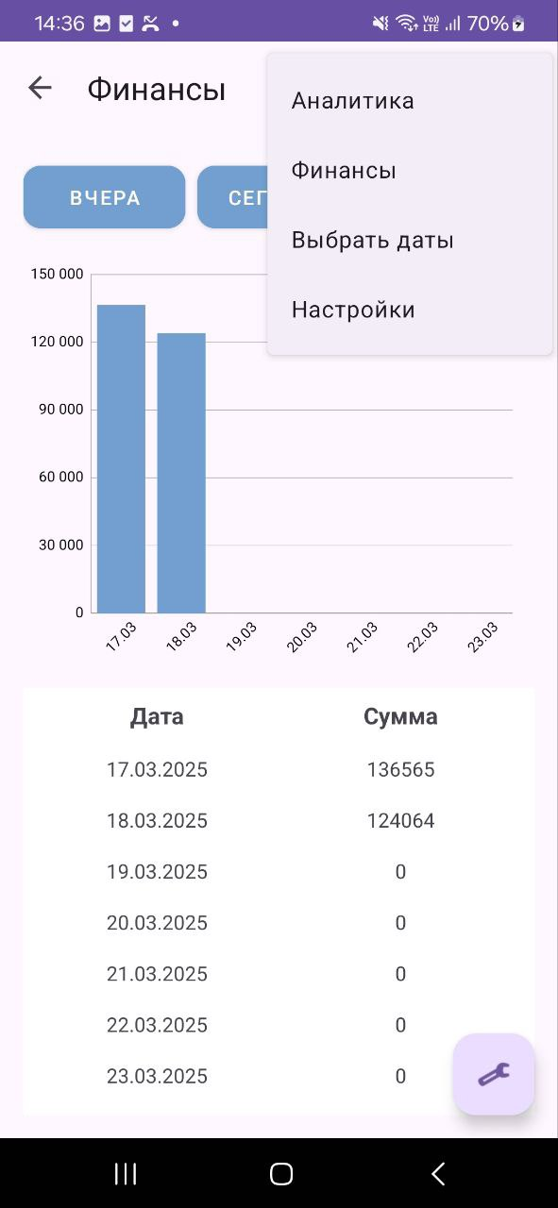

Описание раздела меню «Выбрать даты»
При нажатии на “Выбрать даты”, отобразиться окно с настройкой дат, по которым должен быть построен выбранный ответ. | 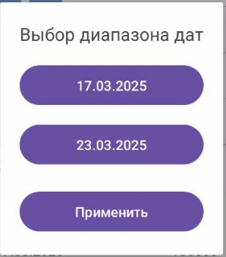

Описание раздела меню «Настройки»
Раздел меню «Настройки» предназначен для редактирования и изменения настроек FTP. | 